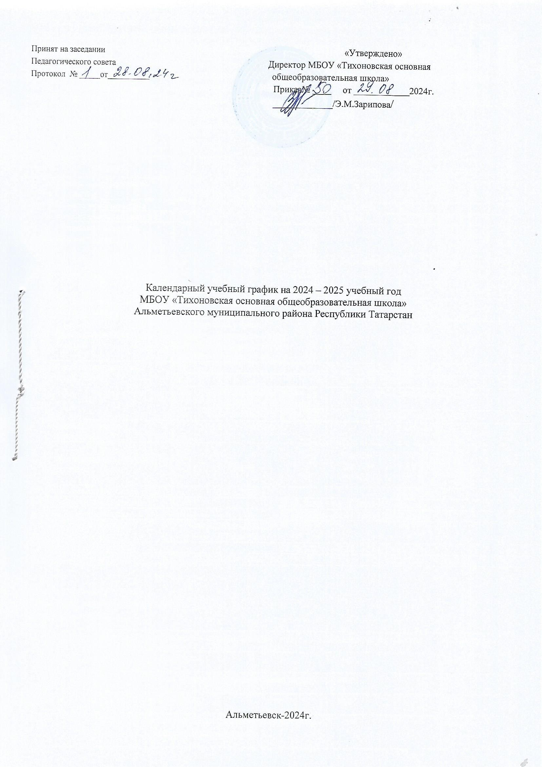

Календарный учебный график составлен для основной общеобразовательной программы основного общего образования в соответствии:
- с частью 1 статьи 34 Федерального закона от 29.12.2012 № 273-ФЗ «Об образовании в Российской Федерации»;
- СП 2.4.3648-20 «Санитарно-эпидемиологические требования к организациям воспитания и обучения, отдыха и оздоровления детей и молодежи»;
- СанПиН 1.2.3685-21 «Гигиенические нормативы и требования к обеспечению безопасности и (или) безвредности для человека факторов среды обитания»;
- ФГОС ООО, утвержденным приказом Минпросвещения от 31.05.2021 № 287.

Классы | 1-й класс |  | 2-4 классы | 5-8 классы | 9-й класс
Кол-во классов/кол-во учащихся | 1\10 |  | 3/40 | 4/52 | 1/9
Начало учебного года | 01.09.2023г
Начало учебных занятий | 8.00ч
Продолжительность учебного года | 33 недели |  | 34 недель | 34 недель | 34 недель  без учета Государственной итоговой аттестации (ГИА)
Продолжительность учебной недели | 5 дней |  | 6 дней
Продолжительность занятий | Ступенчатый режим:  1 четв. -3 урока по 35мин  2 четв. - 4 урока по 35мин  3,4 четв. - 4урока по 45 мин |  | 45 минут
Продолжительность четвертей | Iч | 02.09.2024г-26.10.2024г
Продолжительность четвертей | IIч | 07.11.2024г-29.12.2024г
Продолжительность четвертей | IIIч | 09.01.2025г-09.02.2025г  17.02.2025г-.21.03.2021г | 09.01.2025г-21.03.2025г
Продолжительность четвертей | IYч | 01.04.2025г-26.05.2025г | 01.04.2024г-26.05.2025г
Промежуточная аттестация | 15.04.2025г-20.05.2025г |  | 10.05.2025г-20.05.2025г
Максимальная учебная нагрузка | 21 час |  | 2кл–26ч  3кл -26ч  4кл-26ч | 5кл–32ч  6кл –33ч  7кл–35ч  8кл –36ч | 36ч
Окончание учебного года | 26.05.2025г. |  | 26.05.2025г.
Осенние каникулы | 28.10.2024г – 06.11.2024г (10 кал.дн.)
Зимние каникулы | 30.12.2024г – 08.01.2025г (10 кал.дн.)
Дополнительные каникулы | 10.02.2025г-26.02.2025г  (7 кал.дн) |  | -
Весенние каникулы | 22.03.2025г – 31.03.2025г(10кал.дн.)
Летние каникулы | 27.05.2025г. – 31.08.2025г. |  | 27.05.2025г. - 31.08.2025г.

Режим учебных занятий:
Расписание звонков для 1 класса
Сентябрь-октябрь
Начало | Режимное мероприятие | Продолжительность | Окончание
8.00 | 1-ый урок | 35 мин. | 8.35
8.35 | 1-ая перемена (динамическая пауза) | 20 мин. | 8.55
8.55 | 2-ой урок | 35 мин. | 9.30
9.30 | 2-ая перемена (динамическая пауза, организация питания) | 20 мин. | 10.10
10.10 | 3-ий урок | 35 мин. | 10.45
Ноябрь-декабрь
Начало | Режимное мероприятие | Продолжительность | Окончание
8.00 | 1-ый урок | 35 мин. | 8.35
8.35 | 1-ая перемена | 20 мин. | 8.45
8.45 | 2-ой урок | 35 мин. | 9.20
9.20 | 2-ая перемена (динамическая пауза организация питания) | 20 мин. | 10.00
10.00 | 3-ий урок | 35 мин. | 10.35
10.35 | 3-я перемена (динамическая пауза) | 20 мин. | 10.55
10.55 | 4-ый урок | 35 мин. | 11.30
Январь-май
Начало | Режимное мероприятие | Продолжительность | Окончание
8.00 | 1-ый урок | 45 мин. | 8.40
8.40 | 1-ая перемена | 10 мин. | 8.50
8.50 | 2-ой урок | 45 мин. | 9.30
9.30 | 2-ая перемена (динамическая пауза, организация питания) | 20 мин. | 9.50
9.50 | 3-ий урок | 45 мин. | 10.30
10.30 | 3-я перемена (динамическая пауза) | 20 мин. | 11.10
11.10 | 4-ый урок | 45 мин. | 11.50
11.50 | 4-ая перемена | 10 мин. | 12.00
12.00 | 5-ый урок | 45 мин. | 12.40

Расписание звонков для 2-9 классов:
Начало | Режимное мероприятие | Продолжительность | Окончание
8.00 | 1-ый урок | 45 мин. | 8.45
8.45 | 1-ая перемена | 10 мин. | 8.55
8.55 | 2-ой урок | 45 мин. | 9.40
9.40 | 2-ая перемена (динамическая пауза) | 10 мин. | 9.50
9.50 | 3-ий урок | 45 мин. | 10.35
10.35 | 3-я перемена (динамическая пауза, организация питания)  2-4 класс | 20 мин. | 10.55
10.55 | 4-ый урок | 45 мин. | 11.40
11.40 | 4-ая перемена (динамическая пауза, организация питания) 5-9классы | 20 мин. | 12.00
12.00 | 5-ый урок | 45 мин. | 12.45
12.45 | 5-ая перемена (динамическая пауза) | 10 мин. | 12.55
12.55 | 6-ой урок | 45 мин. | 13.40
13.40 | 6-ая перемена | 10 мин. | 13.50
13.50 | 7-ой урок | 45 мин. | 14.35

График работы кружков на 2024-2025 учебный год:
№ | Название | ФИО | Класс | Время | День недели
1 | «Юный лингвист» | Зарипова Гулия Маратовна | 9 | 14:00 | Пятн.
2 | «Увлекательная биология» | Ахметшина Маргарита Баяновна | 7 | 14:00 | Среда
3 | Школьный театр «Смешарики» | Наумова Марина Владиславовна | 1, 5 | 13:30 | Втор.  Четв.
 | «Читалочка» | Морозенко Розалия Флеровна | 2 | 12:30 | Четв.
5 | «В мире английского» | Тимерханова Сария Васигатовна | 8 | 14:00 | Пятн.
6 | «Я - путешественник» | Токарева Вера Викторовна | 3 | 13:30 | Понд  Пятн.
7 | «Азбука здоровья» | Галлямова Гульназ Венеровна | 4 | 14:00 | Втор.
8 | «Подвижные игры» | Закирова Гузель Мансуровна | 6 | 14:00 | Среда
9 | «В мире географии» | Кизурова Наталья Фаридовна | 9 | 14:00 | Понд.
10 | «Занимательная математика» | Шигапова Альфия Айратовна | 9 | 14:00 | Среда

График работы внеурочной деятельности на 2024-2025учебный год:

№ | Название | День недели |  | Начало занятий | Класс | Руководитель
1 | Разговор о важном | Понд. |  | 8:00 | 1-9 | Классные руководители
2 | Тропинка в профессию | по плану классных руководителей |  |  | 1-4 | Классные руководители
3 | Мир в профессию | по плану классных руководителей |  |  | 5 | Классные руководители
4 | «Россия – мои горизонты» | Четв. | 8:00 |  | 6-9 | Классные руководители
5 | Функциональная грамотность | По плану классных руководителей |  |  | 1-9 | Классные руководители
6 | «Орлята России» | По плану классных руководителей |  |  | 1-4 | Классные руководители
7  8 | ГТО | Четв.  Пятн. |  | 12:30  13:20 | 2, 4  5-9 | Закирова Г.М.
9  10  11  12 | Умники и умницы | Понд.  Среда  Четв.  Пятн. |  | 11:40  12:55  12:30  12:30 | 1  2  3  4 | Морозенко Р.Ф.  Токарева В.В.  Галлямова Г.В.  Наумова М.В.
13 | ABC planet | Понд. |  | 11:40 | 1 | Тимерханова Г.В
14 | Мир истории | Пятн. |  | 13:20 | 5 | Кизуров Д.А.
15 | Родное слово | Среда |  | 13:20 | 6 | Гумирова Л.М.
16 | Увлекательная математика | Среда |  | 13:20 | 7 | Шигапова А.А.
17 | Химия вокруг нас | Четв. |  | 13:20 | 8 | Ахметшина М.Б.
18 | Занимательный русский язык | Втор. |  | 13:20 | 9 | Зарипова Г.М.
19 | Активная школа | По плану классных руководителей |  |  | 1-9 | Классные руководители
20 | Юнармия | По отдельному плану |  |  | 6 | Руководитель отряда
21 | ШУС  Движение первых | По отдельному плану |  |  | 8, 9 | Руководитель отряда
22 | ШСК | По отдельному плану |  |  | 5 | Руководитель клуба
23 | Отряд добровольцев | По отдельному плану |  |  | 7 | Руководитель отряда
24 | Школьный театр | По отдельному плану |  |  | 1,5 | Руководитель теарта

График работы группы продленного дня на 2024-2025 учебный год:
№ | ФИО | Класс | Понедельник | Вторник | Среда | Четверг | Пятница
1 | Зарипова Э.М. | 5 | 13:10 | 13:20 | 13:20 | 13:10 | 13:20
2 | Галлямова Г.В. | 4 | 13:10 | - | - | 12:25 | -
3 | Морозенко Р.Ф. | 2 | 12:25 | 12:30 | 12:30 | 13:10 | 13:20
4 | Наумова М.В. | 1 | 11:40 | 12:30 | 11:40 | 11:40 | 11:40
5 | Токарева В.В. | 3 | 12:25 | 12:30 | 12:30 | 11:40 | -
6 | Шигапова А.А. | 4 | - | - | 13:20 | 13:10 | 13:20

